Книжная выставка «Заготовки в кладовке».

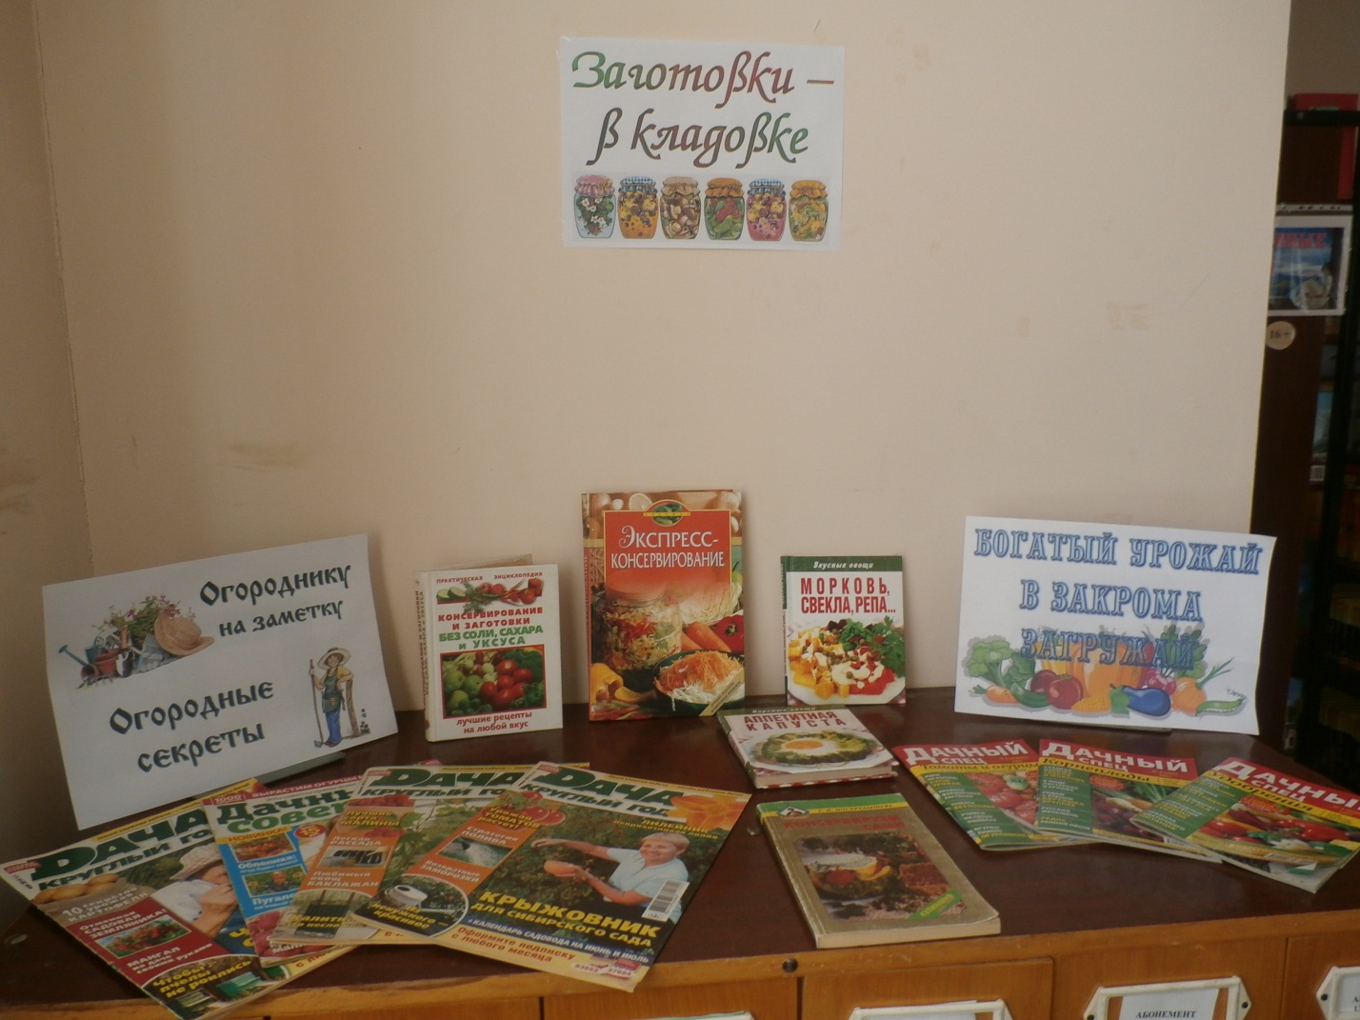

Сейчас идёт пора заготовок на зиму. Поэтому книжная выставка «Заготовки – в кладовке» очень актуальна, она пользуется большим спросом у наших читательниц. На выставке представлены книги из серии «Огороднику на заметку», «Богатый урожай в закрома», «Экспресс – консервирование», журналы «Дача круглый год», «Дачный спец» и многие другие.

